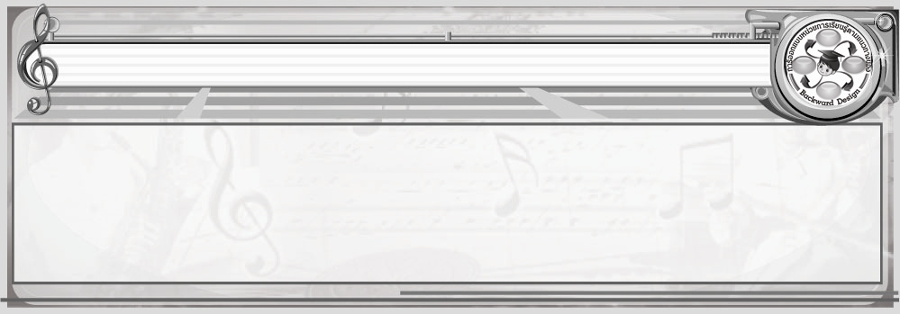
การออกแบบหน่วยการเรียนรู้ตามแนวทางของ Backward Design

หน่วยการเรียนรู้ที่ 8 เรื่อง จินตนาการสร้างสรรค์
รหัส-ชื่อรายวิชา ศ 151  กลุ่มสาระการเรียนรู้ศิลปะ : ดนตรี-นาฏศิลป์
ชั้นประถมศึกษาปีที่ 5 ภาคเรียนที่ 2 เวลาเรียน 2 ชั่วโมง
ผู้สอน.................................................................โรงเรียน........................................................................

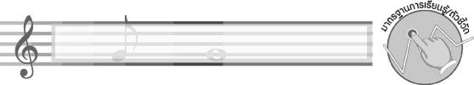
มาตรฐานการเรียนรู้/ตัวชี้วัด

มาตรฐานการเรียนรู้
ศ 3.1 เข้าใจและแสดงออกทางนาฏศิลป์อย่างสร้างสรรค์ วิเคราะห์ วิพากษ์วิจารณ์คุณค่านาฏศิลป์ ถ่ายทอดความรู้สึก ความคิดอย่างอิสระ ชื่นชม และประยุกต์ใช้ในชีวิตประจำวัน
ตัวชี้วัด
ศ 3.1 ป.5/2 แสดงท่าทางประกอบเพลงหรือเรื่องราวตามความคิดของตน
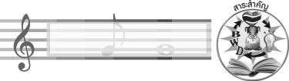
สาระสำคัญ

การแสดงท่าทางประกอบนิทานและบทเพลงช่วยเสริมสร้างความคิดสร้างสรรค์และจินตนาการ
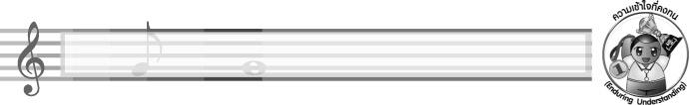
ความเข้าใจที่คงทน (Enduring Understanding)

การแสดงท่าทางประกอบนิทานและบทเพลงช่วยส่งเสริมความคิดและจินตนาการอีกทั้งยังเป็นการช่วยให้ร่างกายเคลื่อนไหวได้คล่องแคล่ว
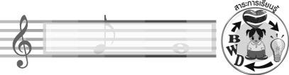
สาระการเรียนรู้

- การแสดงท่าทางประกอบนิทาน
- การแสดงท่าทางประกอบเพลง

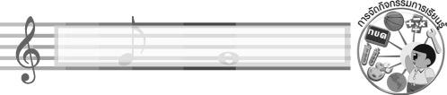

คุณลักษณะอันพึงประสงค์

มุ่งมั่นในการทำงาน
ตัวชี้วัดที่ 6.2 ทำงานด้วยความเพียรพยายามและอดทนเพื่อให้งานสำเร็จตามเป้าหมาย

สมรรถนะสำคัญของผู้เรียน

ความสามารถในการคิด
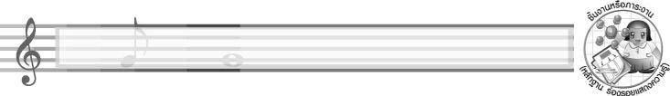
ชิ้นงานหรือภาระงาน (หลักฐาน ร่องรอยแสดงความรู้)

ชิ้นงานที่ 11 เรื่อง การแสดงท่าทางประกอบนิทาน
ชิ้นงานที่ 12 เรื่อง การแสดงท่าทางประกอบเพลง
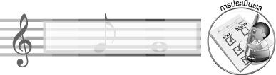
การประเมินผล

1. การประเมินผลตัวชี้วัด
1.1 ชิ้นงานที่ 11 เรื่อง การแสดงท่าทางประกอบนิทาน
เกณฑ์การประเมิน | ระดับคะแนน
เกณฑ์การประเมิน | 4 | 3 | 2 | 1
แต่งนิทานสั้นและแสดงท่าทางประกอบ ตามจินตนาการ | แต่งนิทานสั้นและแสดงท่าทางประกอบ ตามจินตนาการร่วมกับผู้อื่นได้ ด้วยตนเอง สามารถแก้ปัญหาในระหว่างปฏิบัติและให้คำแนะนำผู้อื่นได้ | แต่งนิทานสั้นและแสดงท่าทางประกอบ ตามจินตนาการร่วมกับผู้อื่นได้ด้วยตนเอง สามารถแก้ปัญหาในระหว่างปฏิบัติ แต่ไม่สามารถให้คำแนะนำผู้อื่นได้ | แต่งนิทานสั้นและแสดงท่าทางประกอบ ตามจินตนาการร่วมกับผู้อื่นได้ โดยมีครูหรือผู้อื่นให้คำแนะนำบ้าง | แต่งนิทานสั้นและแสดงท่าทางประกอบ ตามจินตนาการร่วมกับผู้อื่นได้ โดยมีครูหรือผู้อื่นให้คำแนะนำเท่านั้น

1.2 ชิ้นงานที่ 12 เรื่อง การแสดงท่าทางประกอบเพลง
เกณฑ์การประเมิน | ระดับคะแนน
เกณฑ์การประเมิน | 4 | 3 | 2 | 1
แสดงท่าทางประกอบเพลงและเขียนบันทึกลงในแบบบันทึก | แสดงท่าทางประกอบเพลงและเขียนบันทึกลงในแบบบันทึกร่วมกับผู้อื่นได้ด้วยตนเอง สามารถแก้ปัญหาในระหว่างการปฏิบัติและให้คำแนะนำผู้อื่นได้ | แสดงท่าทางประกอบเพลงและเขียนบันทึกลงในแบบบันทึกร่วมกับผู้อื่นได้ด้วยตนเอง สามารถแก้ปัญหาในระหว่างการปฏิบัติแต่ไม่สามารถให้คำแนะนำผู้อื่นได้ | แสดงท่าทางประกอบเพลงและเขียนบันทึกลงในแบบบันทึกร่วมกับผู้อื่นได้ โดยมีครูหรือผู้อื่นให้คำแนะนำบ้าง | แสดงท่าทางประกอบเพลงและเขียนบันทึกลงในแบบบันทึกร่วมกับผู้อื่นได้ โดยมีครูหรือผู้อื่นให้คำแนะนำเท่านั้น

2. การประเมินผลคุณลักษณะอันพึงประสงค์
มุ่งมั่นในการทำงาน
ตัวชี้วัดที่ 6.2 ทำงานด้วยความเพียรพยายามและอดทนเพื่อให้งานสำเร็จตามเป้าหมาย
พฤติกรรมบ่งชี้ | ไม่ผ่าน (0) | ผ่าน (1) | ดี (2) | ดีเยี่ยม (3)
6.2.1 ทุ่มเททำงาน อดทน ไม่ย่อท่อต่อปัญหา และอุปสรรค  ในการทำงาน  6.2.2 พยายามแก้ปัญหา และอุปสรรคใน การทำงานให้สำเร็จ  6.2.3 ชื่นชมผลงานด้วย ความภาคภูมิใจ | ไม่ขยัน อดทน  ในการทำงาน | ทำงานด้วยความขยันพยายามให้งานสำเร็จตามเป้าหมาย | ทำงานด้วยความขยัน อดทน พยายาม  ให้งานสำเร็จ  ตามเป้าหมาย  ชื่นชมผลงาน  ด้วยความภาคภูมิใจ | ทำงานด้วยความขยัน อดทน ไม่ย่อท้อ  ต่อปัญหาในการ  ทำงาน พยายาม  ให้งานสำเร็จตาม  เป้าหมาย ชื่นชม  ผลงานด้วยความภาคภูมิใจ

การจัดกิจกรรมการเรียนรู้

- ครูนำบัตรภาพสัตว์ติดบนกระดาน แล้วให้นักเรียนปฏิบัติท่าเลียนแบบสัตว์ตามจินตนาการ แล้วร่วมกันแสดงความคิดเห็น จากนั้นครูอธิบายเกี่ยวกับการแสดงท่าทางประกอบนิทาน แล้วให้นักเรียนร่วมกันแสดงความคิดเห็น และนำข้อมูลมาเขียนสรุปลงในแผนภาพ
- ให้นักเรียนแบ่งกลุ่ม 5 กลุ่ม กลุ่มละเท่า ๆ กัน แล้วแจกภาพนิทานที่มีลิงกำลังแย่งอาหาร และร่วมกันแสดงความคิดเห็น จากนั้นร่วมกันสรุปลงในแบบบันทึกและออกมานำเสนอผลงาน ทีละกลุ่ม
- ให้นักเรียนแบ่งกลุ่ม กลุ่มละ 5 คน ร่วมกันแต่งนิทานและประดิษฐ์อุปกรณ์การแสดง จากนั้นฝึกซ้อมการแสดงและออกมาแสดงหน้าชั้นเรียน แล้วร่วมกันแสดงความคิดเห็น
- ร่วมกันแสดงความคิดเห็น และสรุปความรู้เกี่ยวกับการแสดงท่าทางประกอบนิทาน
- ครูเปิดแถบบันทึกเสียงเพลงป่าดงพงพี และให้นักเรียนแสดงท่าทางประกอบเพลงตามจินตนาการ แล้วร่วมกันแสดงความคิดเห็น จากนั้นครูอธิบายเกี่ยวกับการแสดงท่าทางประกอบเพลง แล้วร่วมกันสรุปข้อมูลลงในแผนภาพ
- ให้นักเรียนแบ่งกลุ่ม กลุ่มละ 4-5 คน เลือกหาเพลงที่ชอบและฝึกแสดงท่าทางประกอบเพลง จากนั้นออกมาแสดงหน้าชั้นเรียนทีละกลุ่ม แล้วร่วมกันแสดงความคิดเห็นและนำข้อมูลที่ได้บันทึกลงในแบบบันทึก
- ร่วมกันแสดงความคิดเห็นและสรุปความรู้เกี่ยวกับการแสดงท่าทางประกอบเพล
- นักเรียนและครูร่วมกันสรุปความรู้ ดังนี้
- การแสดงท่าทางประกอบนิทานและบทเพลงช่วยส่งเสริมความคิดและจินตนาการอีกทั้งยังเป็นการช่วยให้ร่างกายเคลื่อนไหวได้คล่องแคล่ว
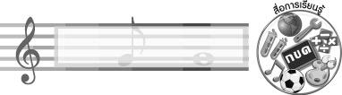
สื่อการเรียนรู้

1. บัตรคำ
2. ภาพนิทาน
3. ชิ้นงานที่ 11 เรื่อง การแสดงท่าทางประกอบนิทาน
4. แถบบันทึกเสียงเพลงป่าดงพงพี
5. เครื่องเล่นแถบบันทึกเสียง
6. ชิ้นงานที่ 12 เรื่อง การแสดงท่าทางประกอบเพลง

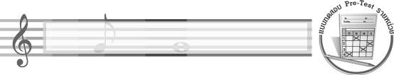
แบบทดสอบก่อนเรียน (Pre-Test)
ได้......................คะแนน
คะแนนเต็ม 10 คะแนน
ชื่อ ______________________ นามสกุล_______________ เลขที่______ ชั้น _______

ให้ระบายคำตอบที่ถูกต้องลงในวงกลมตัวเลือกให้เต็มวง (ห้ามระบายนอกวง)
1. เพลงป่าดงพงพีควรแสดงอารมณ์อย่างไร
1 สนุกสนาน
2 แค้นใจ
3 โกรธ
4 เสียใจ

2. การแสดงท่าทางประกอบเพลงมีประโยชน์อย่างไร
1 ทำให้สามารถร้องเพลงประกอบการแสดงได้
2 ทำให้ร่างกายแข็งแรงและเข้าใจเนื้อเพลง
3 ทำให้เคลื่อนไหวเชื่องช้าร่างกายอ่อนแอ
4 ทำให้สุขภาพร่างกายอ่อนเพลีย

3. ข้อใดคือประโยชน์ของนิทาน
1 สอนให้ทุกคนมีความอดทนและเห็นแก่ตัว
2 สอนให้ทุกคนมีจิตใจเข้มแข็ง ก้าวร้าว
3 สอนให้ทุกคนมีความเอื้อเฟื้อเผื่อแผ่
4 สอนให้ทุกคนมีความคดโกง

4. การแสดงเป็นจิงโจ้ควรเคลื่อนไหวอย่างไร
1 กระโดด
2 ว่ายน้ำ
3 คลาน
4 บิน

5. ข้อใดไม่ใช่นิทานเกี่ยวกับสัตว์
1 สุนัขกับเงา
2 ปีเตอร์แพน
3 ราชสีห์กับหนู
4 กระต่ายแสนกล
6. นิทานเรื่องหนอนน้อยย้ายบ้านให้ข้อคิดเกี่ยวกับเรื่องใด
1 การช่วยเหลือซึ่งกันและกัน
2 ความสามัคคี
3 ความไม่ประมาท
4 การอนุรักษ์สิ่งแวดล้อม

7. การแสดงท่าทางประกอบนิทานมีประโยชน์อย่างไร
1 ทำให้เกิดความสนุกสนานและเข้าใจเนื้อเรื่องมากขึ้น
2 ทำให้มีความอดทน อดกลั้น
3 ทำให้มีระเบียบวินัย
4 ทำให้มีรายได้

8. ข้อใดเป็นการแสดงท่าทางของสิงโตได้ถูกต้อง
1 ใช้แขนทั้งสองข้างวางติดกับพื้นแล้วกระโดด
2 กางแขนทั้งสองข้างสะบัดฝ่ามือไปมาเดินไปเรื่อย ๆ
3 กำมือทั้งสองข้างยกขึ้นอยู่ระดับอกเท้าชิดและกระโดด
4 นั่งคุกเข่าก้มตัวลงใช้มือทั้งสองข้างวางลงกับพื้นเงยหน้าแสดงท่าคำราม

9. นิทานให้ข้อคิดในด้านใดมากที่สุด
1 ให้ทุกคนมีความสนุกสนาน
2 ให้ทุกคนมีความรับผิดชอบ
3 ให้ทุกคนทำความดีละเว้นความชั่ว
4 ให้ทุกคนมีความกล้าหาญ

10. นิทานเรื่องใดเหมาะสำหรับนำมาแสดงในชั้นเรียนมากที่สุด
1 แก้วหน้าม้า
2 กระต่ายกับเต่า
3 สาวเครือฟ้า
4 พระอภัยมณี

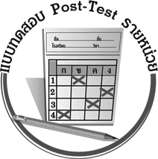
แบบทดสอบหลังเรียน (Post-Test)
ได้......................คะแนน
คะแนนเต็ม 10 คะแนน
ชื่อ ______________________ นามสกุล_______________ เลขที่______ ชั้น _______

ให้ระบายคำตอบที่ถูกต้องลงในวงกลมตัวเลือกให้เต็มวง (ห้ามระบายนอกวง)
1. นิทานให้ข้อคิดในด้านใดมากที่สุด
1 ให้ทุกคนมีความกล้าหาญ
2 ให้ทุกคนมีความสนุกสนาน
3 ให้ทุกคนมีความรับผิดชอบ
4 ให้ทุกคนทำความดีละเว้นความชั่ว

2. นิทานเรื่องใดเหมาะสำหรับนำมาแสดงในชั้นเรียนมากที่สุด
1 กระต่ายกับเต่า
2 พระอภัยมณี
3 แก้วหน้าม้า
4 สาวเครือฟ้า

3. การแสดงท่าทางประกอบนิทานมีประโยชน์อย่างไร
1 ทำให้มีรายได้
2 ทำให้มีระเบียบวินัย
3 ทำให้มีความอดทน อดกลั้น
4 ทำให้เกิดความสนุกสนานและเข้าใจเนื้อเรื่องมากขึ้น

4. นิทานเรื่องหนอนน้อยย้ายบ้านให้ข้อคิดเกี่ยวกับเรื่องใด
1 ความสามัคคี
2 ความไม่ประมาท
3 การอนุรักษ์สิ่งแวดล้อม
4 การช่วยเหลือซึ่งกันและกัน

5. ข้อใดเป็นการแสดงท่าทางของสิงโตได้ถูกต้อง
1 นั่งคุกเข่าก้มตัวลงใช้มือทั้งสองข้างวางลงกับพื้นเงยหน้าแสดงท่าคำราม
2 กำมือทั้งสองข้างยกขึ้นอยู่ระดับอกเท้าชิดและกระโดด
3 กางแขนทั้งสองข้างสะบัดฝ่ามือไปมาเดินไปเรื่อย ๆ
4 ใช้แขนทั้งสองข้างวางติดกับพื้นแล้วกระโดด
6. การแสดงเป็นจิงโจ้ควรเคลื่อนไหวอย่างไร
1 บิน
2 คลาน
3 ว่ายน้ำ
4 กระโดด

7. ข้อใดไม่ใช่นิทานเกี่ยวกับสัตว์
1 กระต่ายแสนกล
2 ราชสีห์กับหนู
3 ปีเตอร์แพน
4 สุนัขกับเงา

8. ข้อใดคือประโยชน์ของนิทาน
1 สอนให้ทุกคนมีความคดโกง
2 สอนให้ทุกคนมีความเอื้อเฟื้อเผื่อแผ่
3 สอนให้ทุกคนมีจิตใจเข้มแข็ง ก้าวร้าว
4 สอนให้ทุกคนมีความอดทนและเห็นแก่ตัว

9. เพลงป่าดงพงพีควรแสดงอารมณ์อย่างไร
1 โกรธ
2 เสียใจ
3 แค้นใจ
4 สนุกสนาน

10. การแสดงท่าทางประกอบเพลงมีประโยชน์อย่างไร
1 ทำให้สุขภาพร่างกายอ่อนเพลีย
2 ทำให้เคลื่อนไหวเชื่องช้าร่างกายอ่อนแอ
3 ทำให้ร่างกายแข็งแรงและเข้าใจเนื้อเพลง
4 ทำให้สามารถร้องเพลงประกอบการแสดงได้

เฉลยแบบทดสอบก่อนเรียน (Pre-Test)

1.12.23.34.15.2
6.47.18.49.310.2

1.42.13.44.35.1
6.47.38.29.410.3

เฉลยแบบทดสอบหลังเรียน (Post-Test)


แบบบันทึกสรุปผลการเรียนรู้สำหรับผู้เรียน

ชื่อ-นามสกุล............................................................ เลขที่ ........................................... ชั้น ..................................
วันที่ ................................................ เดือน ................................................................... พ.ศ. .................................
คำชี้แจง ให้นักเรียนบันทึกสรุปผลการเรียนรู้จากหน่วยการเรียนรู้นี้
นักเรียนมีความรู้สึกอย่างไร หลังจากที่เรียนหน่วยการเรียนรู้นี้แล้ว
......................................................................................................................

นักเรียนยังไม่เข้าใจเรื่องใดอีกบ้างที่เกี่ยวกับหน่วยการเรียนรู้นี้ ซึ่งต้องการให้ครูอธิบายเพิ่มเติม
.....................................................................................................................................................................

นักเรียนได้รับความรู้เรื่องใดบ้างจากหน่วยการเรียนรู้นี้
............................................................................................................................................................
....................................................




หน่วยการเรียนรู้ที่....... ...................................................................

นักเรียนจะสามารถนำความรู้ ความเข้าใจจากหน่วยการเรียนรู้นี้ไปใช้ประโยชน์ในชีวิตประจำวันได้อย่างไรบ้าง
............................................................................................................................................................................................................................
นักเรียนได้ทำกิจกรรมอะไรบ้างในหน่วยการเรียนรู้นี้
................................................................................................................................................................................................................

ผลงานที่นักเรียนชอบและต้องการคัดเลือกเป็นผลงานดีเด่นจาก หน่วยการเรียนรู้นี้คือผลงานใดบ้าง
เพราะอะไร
.....................................................................................................................................................................

หมายเหตุ ให้ครูสำเนาแบบบันทึกนี้เพื่อให้นักเรียนบันทึกทุกหน่วยการเรียนรู้
1. ครูสามารถนำแบบบันทึกนี้ไปใช้เป็นหลักฐานและข้อมูลเพื่อปรับปรุง และพัฒนากระบวนการเรียนรู้ของผู้เรียน
2. ครูสามารถนำแบบบันทึกนี้ไปใช้ประกอบการทำวิจัยในชั้นเรียนเพื่อเป็นผลงานประกอบการเลื่อนวิทยฐานะได้
1. ครูสามารถนำแบบบันทึกนี้ไปใช้เป็นหลักฐานและข้อมูลเพื่อปรับปรุง และพัฒนากระบวนการเรียนรู้ของผู้เรียน
2. ครูสามารถนำแบบบันทึกนี้ไปใช้ประกอบการทำวิจัยในชั้นเรียนเพื่อเป็นผลงานประกอบการเลื่อนวิทยฐานะได้

